**Реализация Государственной программы «Доступная среда» в 2016 году**

В рамках Государственной  программы «Доступная среда»  в 2016  году  на оснащение школы было выделено 2 000 000, 00 рублей: 1 330 000,00 рублей были направлены  на приобретение специализированного автобуса для  перевозки инвалидов;

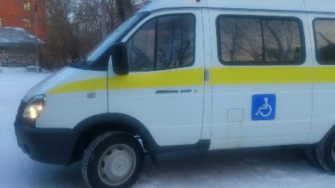

670 000, 00 рублей   были выделены на приобретение:

- Знака для парковки автотранспортных средств инвалидов;

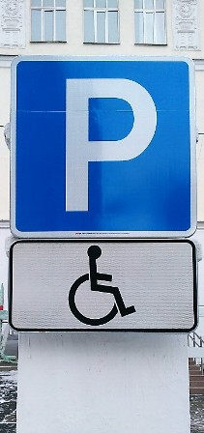

- Тактильных и предупреждающих знаков;

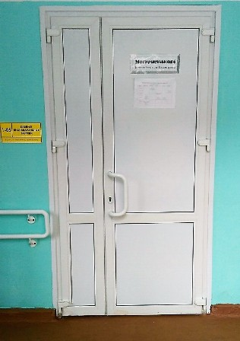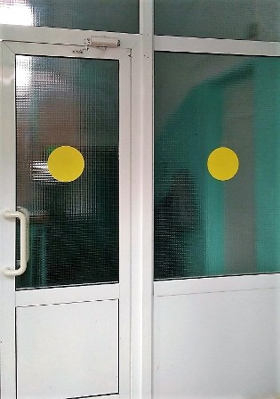

|  |
| --- |
|  |
|  |  |
|  |  |

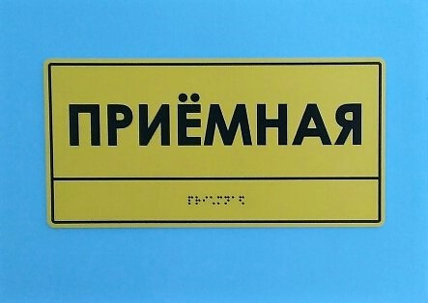

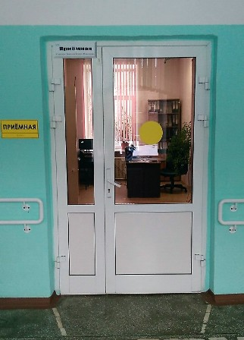

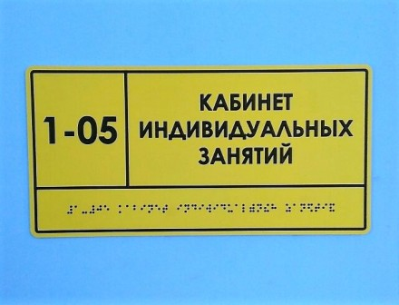

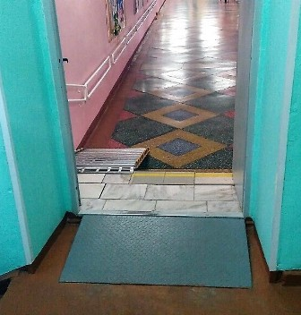- Пандусов на порогах;

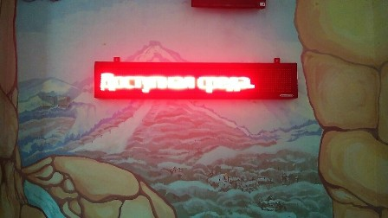

- Бегущей строки;

- Тактильных плиток;

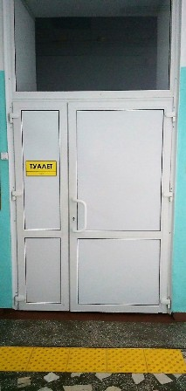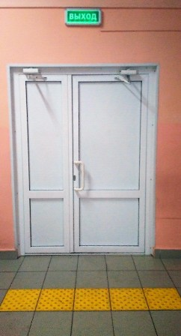

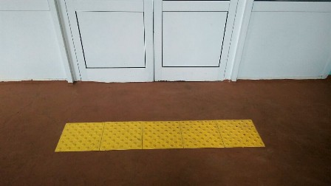

- Специализированного учебного  и спортивного оборудования для маломобильных групп населения.